МУНИЦИПАЛЬНОЕ УЧРЕЖДЕНИЕ
ДОПОЛНИТЕЛЬНОГО ОБРАЗОВАНИЯ
«ДЕТСКАЯ ШКОЛА ИСКУССТВ ГОРОДСКОГО ОКРУГА ЭЛЕКТРОГОРСК МОСКОВСКОЙ ОБЛАСТИ»

ДОПОЛНИТЕЛЬНАЯ
ОБЩЕРАЗВИВАЮЩАЯ ПРОГРАММА
В ОБЛАСТИ МУЗЫКАЛЬНОГО ИСКУССТВА

«Академическое пение»

Год разработки программы
2016

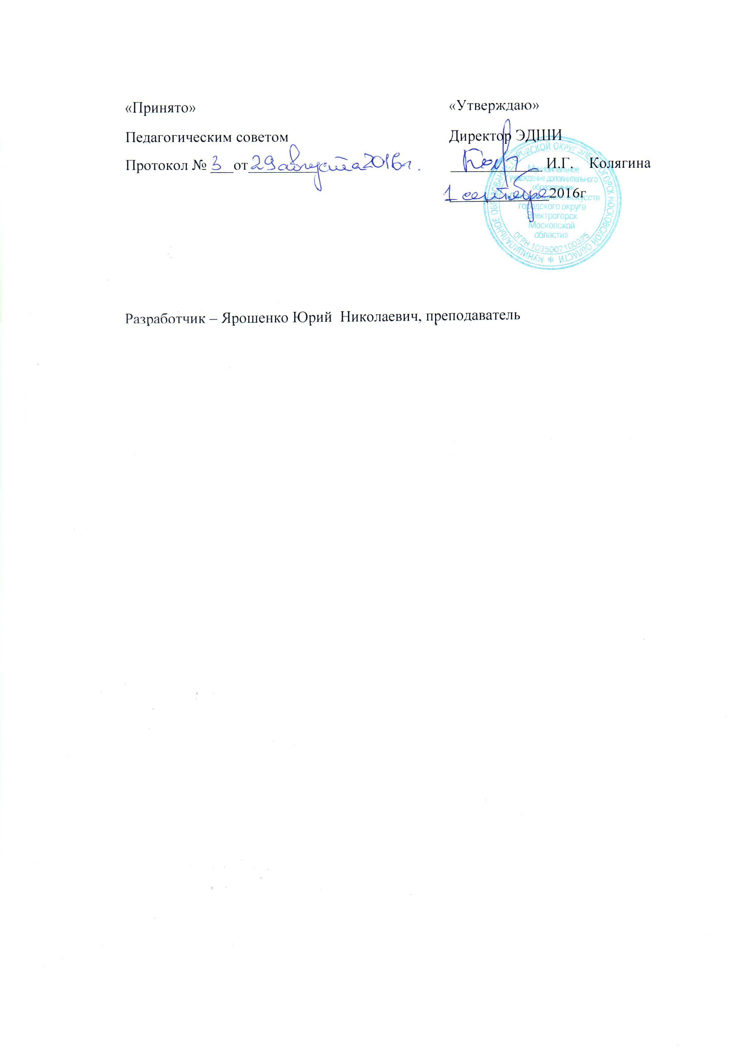

Структура программы учебного предмета
I. Пояснительная записка
- Характеристика учебного предмета, его место и роль в
образовательном процессе
- Форма проведения учебных аудиторных занятий
- Цель и задачи учебного предмета
- Методы обучения
- Описание материально-технических условий реализации учебного
Предмета

II. Содержание учебного предмета
- Учебно-тематический план
- Годовые требования

III. Требования к уровню подготовки учащихся
- Требования к уровню подготовки на различных этапах обучения

IV. Формы и методы контроля, система оценок
- Аттестация: цели, виды, форма, содержание;
- Критерии оценки

V. Методическое обеспечение учебного процесса

VI. Список литературы

I. Пояснительная записка
Характеристика учебного предмета, его место
и роль в образовательном процессе
Программа «Академическое пение» разработана на основе «Рекомендаций по организации образовательной и методической деятельности при реализации общеразвивающих программ в области искусств», направленных письмом Министерства культуры Российской Федерации от 21.11.2013 №191-01-39/06-ГИ.
Срок обучения - 1 год.

Данная программа предполагает достаточную свободу в выборе репертуара и направлена, прежде всего, на развитие интересов самого учащегося. Особое внимание обращается на бережное отношение к голосу в процессе воспитания юных певцов.

Форма проведения учебных занятий
Занятия проводятся в индивидуальной форме.
Индивидуальные занятия позволяют преподавателю построить процесс обучения в соответствии с принципами дифференцированного и индивидуального подходов.

Цель:
Целью учебного предмета является обеспечение развития творческих
способностей и индивидуальности учащегося, овладение знаниями и
представлениями об академическом пении, формирование практических
умений и навыков, устойчивого интереса к самостоятельной
деятельности в области музыкального искусства.

Задачи:
Задачами предмета « Академическое пение» являются:
- музыкальное развитие учащихся, с учётом возрастных и индивидуальных особенностей;
- формирование навыков вокального исполнительства;
- формирование понятий о музыкальных стилях и жанрах;
- оснащение системой знаний, умений и способов музыкальной
- деятельности, обеспечивающих в своей совокупности базу для дальнейшего
самостоятельного общения с музыкой, музыкального самообразования и
самовоспитания;
- воспитание у детей трудолюбия и дисциплины;
- воспитание стремления к практическому использованию знаний и
умений, приобретенных на занятиях, в досуговой деятельности.

Методы обучения:

Для достижения поставленной цели и реализации задач предмета
используются следующие методы обучения:
- словесный (объяснение, беседа, рассказ);
- наглядный (показ, наблюдение, демонстрация приемов работы);
- практический (освоение вокальных приемов );
- эмоциональный (подбор ассоциаций, образов, художественные
впечатления).

Описание материально-технических условий реализации учебного предмета
Каждый учащийся обеспечивается доступом к библиотечным фондам и
фондам аудио и видеозаписей школьной библиотеки. Во время
самостоятельной работы учащиеся могут пользоваться Интернетом для сбора
дополнительного материала по изучению предложенных тем.

II. СОДЕРЖАНИЕ УЧЕБНОГО ПРЕДМЕТА
Учебно-тематический план

Календарные  сроки | Темы и содержание занятий
1 четверть | Укрепление мышц опорно-дыхательного аппарата  Охрана певческого голоса  Вокальная терминология  Работа над дикцией
2 четверть | Укрепление мышц опорно-дыхательного аппарата  Охрана певческого голоса  Вокальная терминология  Работа над дикцией  Развитие среднего регистра  Работа над правильной артикуляцией
3 четверть | Укрепление мышц опорно-дыхательного аппарата  Охрана певческого голоса  Вокальная терминология  Работа над дикцией  Развитие кантилены  Развитие технической подвижности голоса
4 четверть | Укрепление мышц опорно-дыхательного аппарата  Охрана певческого голоса  Вокальная терминология  Работа над дикцией  Работа над широким дыханием.  Развитие нижнего регистра

Годовые требования
За период обучения учащийся должен овладеть полным объемом умений и навыков, предусмотренных данной программой.
Знать:
•охрану певческого голоса;
•основы вокальной терминологии;
•образцы вокальной музыки русских и зарубежных классиков.
Уметь:
•петь в академической манере;
•пользоваться певческим дыханием;
Владеть:
•Вокально-техническими навыками (артикуляция, дикция, звуковедение, высокая певческая позиция, вокальным слухом, музыкальной памятью);

Рекомендуемые упражнения

Упражнения для высокой вокальной позиции, для формирования гласных, для подвижности гортани.
Упражнения для развития кантилены и широкого дыхания.
Упражнения для брюшного дыхания и для открытия глотки.
Упражнения для развития мышц опорно - дыхательного аппарата

Примерные исполнительские программы:
1Легар. Вальс из оперетты « Как прекрасен мир»
2.Чайковский. Аризо Мазепы из оперы « Мазепа»
3. Куртис « Вернись в Соренто»
4.Матвеев « Не бушуйте вы, ветры буйные»
По окончании обучения должны быть сформированы следующие знания, умения, навыки.
Учащийся:
Знает:
- конкретные художественные задачи при изучении и при исполнении вокального произведения;
- основные приемы для реализации поставленных вокальных задач;
- основные приемы сценического поведения.
Умеет:
- передавать образ произведения и его изменения посредством различных голосовых красок;
- исполнять различные по жанру и по форме вокальные произведения;
- использовать приобретенные знания и умения в концертной деятельности .

III. Требования к уровню подготовки учащегося
Выпускник имеет следующий уровень подготовки:
-владеет основными вокальными приёмами и навыками.
- умеет исполнять вокальные произведения различные по жанру.
-владеет основами сценической культуры.

IV. ФОРМЫ И МЕТОДЫ КОНТРОЛЯ. КРИТЕРИИ ОЦЕНОК

Формами контроля являются:
контрольный урок, участие в тематических вечерах, классных концертах, мероприятиях культурно-просветительской, творческой деятельности школы.

Критерии оценки
При оценивании учащегося, осваивающегося программу, следует учитывать:
формирование устойчивого интереса к музыкальному искусству, к занятиям музыкой;
наличие исполнительской культуры, развитие музыкального мышления;
овладение практическими умениями и навыками в различных видах
музыкально-исполнительской деятельности.

V. МЕТОДИЧЕСКОЕ ОБЕСПЕЧЕНИЕ УЧЕБНОГО ПРОЦЕССА
Занятия в классе должны сопровождаться внеклассной работой -
посещением концертов, спектаклей, прослушиванием музыкальных записей, просмотром концертов и музыкальных фильмов.
Большое значение имеет репертуар ученика. Необходимо выбирать
высокохудожественные произведения, разнообразные по форме и
содержанию. Необходимо познакомить учащегося сведениями об исполнителях и композиторах.
Предполагается, что педагог в работе над репертуаром будет добиваться различной степени завершенности исполнения: некоторые произведения должны быть подготовлены для публичного выступления, другие – для показа в условиях класса, третьи – с целью ознакомления. Требования могут быть сокращены или упрощены соответственно уровню музыкального и технического развития учащегося . Данные особые условия определяют содержание индивидуального учебного плана учащегося.

Важным элементом обучения является накопление художественного
исполнительского материала, дальнейшее расширение и совершенствование практики публичных выступлений.

VI. СПИСКИ РЕКОМЕНДУЕМОЙ ЛИТЕРАТУРЫ
Учебно-методическая литература

Гонтаренко Н.Б. Сольное пение: секреты вокального мастерства. Ростов на Дону: Феникс, 2006г.
Далецкий О.В. Школа пения из опыта педагога. Москва.2007 г.
Козлянинова И.П., Чарели Э.М. Тайны нашего голоса. Екатеринбург, 1992 г.
Питюков В. Основы педагогической технологии. Москва 1997 г.

